Додаток 1
до Національного положення (стандарту) бухгалтерського обліку 1 "Загальні вимоги до фінансової звітності"
КОДИ
2016 | 12 | 31
00293686
5110137600
230
68.20

Дата (рік, місяць, число)
Підприємство Публічне акціонерне товариство  «Одесбудматеріали» | за ЄДРПОУ
Територія Одеська_________________________________ | за КОАТУУ
Організаційно-правова форма господарювання Акціонерне товариство | за КОПФГ
Вид економічної діяльності Надання в оренду й експлуатацію власного  чи орендованого майна | за КВЕД
Середня кількість працівників¹ 8 _______________________
Адреса, телефон вул.Шкодова гора буд.3,Суворовський р-н,м.Одеса ,65041
Одиниця виміру: тис. грн. без десяткового знака (окрім розділу IV Звіту про фінансові результати (Звіту про сукупний дохід) (форма № 2), грошові показники якого наводяться в гривнях з копійками)
Складено (зробити позначку "v" у відповідній клітинці):
за положеннями (стандартами) бухгалтерського обліку |  | V
за міжнародними стандартами фінансової звітності

Баланс (Звіт про фінансовий стан)
на 31 грудня 2016 р.
 | Форма № 1 | Код за ДКУД | 1801001

Актив | Код рядка | На початок звітного періоду | На кінець звітного періоду
1 | 2 | 3 | 4
I. Необоротні активи  Нематеріальні активи | 1000 | - | -
первісна вартість | 1001 | - | -
накопичена амортизація | 1002 | - | -
Незавершені капітальні інвестиції | 1005 | - | -
Основні засоби | 1010 | 764 | 2778
первісна вартість | 1011 | 1077 | 3953
знос | 1012 | 313 | 1175
Інвестиційна нерухомість | 1015 | 956 | 2295
Довгострокові біологічні активи | 1020 | - | -
Довгострокові фінансові інвестиції:  які обліковуються за методом участі в капіталі інших підприємств | 1030 | - | -
інші фінансові інвестиції | 1035 | - | -
Довгострокова дебіторська заборгованість | 1040 | - | -
Відстрочені податкові активи | 1045 | - | -
Інші необоротні активи | 1090 | - | -
Усього за розділом I | 1095 | 1720 | 5073
II. Оборотні активи  Запаси | 1100 | 309 | 306
Поточні біологічні активи | 1110
Дебіторська заборгованість за продукцію, товари, роботи, послуги | 1125 | 35 | 102
Дебіторська заборгованість за розрахунками:  за виданими авансами | 1130 | - | -
з бюджетом | 1135 | - | -
у тому числі з податку на прибуток | 1136 | - | -
Інша поточна дебіторська заборгованість | 1155 | - | -
Поточні фінансові інвестиції | 1160 | - | -
Гроші та їх еквіваленти | 1165 | 36 | 39
Витрати майбутніх періодів | 1170 | 1 | 1
Інші оборотні активи | 1190 | - | -
Усього за розділом II | 1195 | 381 | 448
III. Необоротні активи, утримувані для продажу, та групи вибуття | 1200 | - | -
Баланс | 1300 | 2101 | 5521

Пасив | Код  рядка | На початок звітного періоду | На кінець звітного періоду
1 | 2 | 3 | 4
I. Власний капітал  Зареєстрований (пайовий) капітал | 1400 | 175 | 175
Капітал у дооцінках | 1405 | 2239 | 5643
Додатковий капітал | 1410 | - | -
Резервний капітал | 1415 | 22 | 22
Нерозподілений прибуток (непокритий збиток) | 1420 | (455) | (449)
Неоплачений капітал | 1425 | ( ) | ( )
Вилучений капітал | 1430 | ( ) | ( )
Усього за розділом I | 1495 | 1981 | 5391
II. Довгострокові зобов'язання і забезпечення  Відстрочені податкові зобов'язання | 1500 | - | -
Довгострокові кредити банків | 1510 | - | -
Інші довгострокові зобов'язання | 1515 | - | -
Довгострокові забезпечення | 1520 | - | -
Цільове фінансування | 1525 | - | -
Усього за розділом II | 1595 | - | -
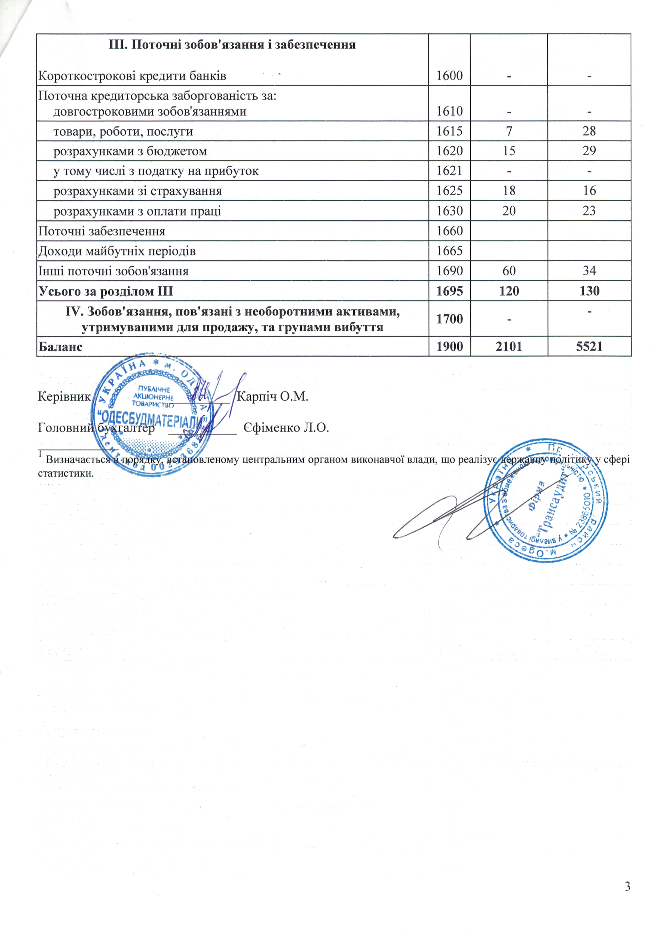
КОДИ
2016 | 12 | 31
00293686

Дата (рік, місяць, число)
Підприємство Публічне акціонерне товариство «Одесбудматеріали» за ЄДРПОУ
^{(найменування)}

Звіт про фінансові результати (Звіт про сукупний дохід)
за Рік 2016 р.
 | Форма № 2 | Код за ДКУД | 1801003

I. ФІНАНСОВІ РЕЗУЛЬТАТИ
Стаття | Код  рядка | За звітний  період | За аналогічний  період попереднього року
1 | 2 | 3 | 4
Чистий дохід від реалізації продукції (товарів, робіт, послуг) | 2000 | 1188 | 827
Собівартість реалізованої продукції (товарів, робіт, послуг) | 2050 | ( 682 ) | ( 395 )
Валовий:  прибуток | 2090 | 506 | 432
збиток | 2095 | ( ) | ( )
Інші операційні доходи | 2120 | 4 | 21
Адміністративні витрати | 2130 | ( 306 ) | ( 281 )
Витрати на збут | 2150 | ( ) | ( )
Інші операційні витрати | 2180 | ( 198 ) | ( 167 )
Фінансовий результат від операційної діяльності:  прибуток | 2190 | 6 | 5
збиток | 2195 | ( ) | ( )
Дохід від участі в капіталі | 2200
Інші фінансові доходи | 2220
Інші доходи | 2240
Фінансові витрати | 2250 | ( ) | ( )
Втрати від участі в капіталі | 2255 | ( ) | ( )
Інші витрати | 2270 | ( ) | ( )
Фінансовий результат до оподаткування:  прибуток | 2290 | 6 | 5
збиток | 2295 | ( ) | ( )
Витрати (дохід) з податку на прибуток | 2300
Прибуток (збиток) від припиненої діяльності після оподаткування | 2305
Чистий фінансовий результат:  прибуток | 2350 | 6 | 5
збиток | 2355 | ( ) | ( )
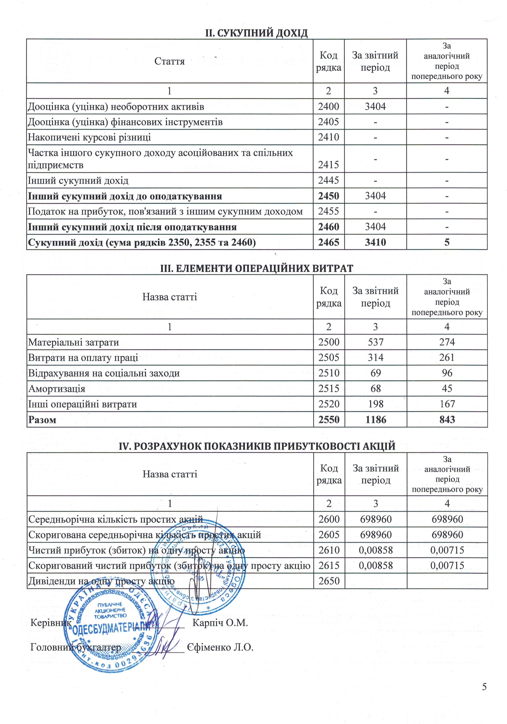
КОДИ
2016 | 12 | 31
00293686

Дата (рік, місяць, число)
Підприємство _Публічне акціонерне товариство «Одесбудматеріали» за ЄДРПОУ
^{(найменування)}

Звіт про рух грошових коштів (за прямим методом)
за 2016 р.
 | Форма № 3 | Код за ДКУД | 1801004

Стаття | Код  рядка | За звітний період | За аналогічний період попереднього року
1 | 2 | 3 | 4
I. Рух коштів у результаті операційної діяльності  Надходження від:  Реалізації продукції (товарів, робіт, послуг) | 3000 | 361 | 118
Повернення податків і зборів | 3005
у тому числі податку на додану вартість | 3006
Цільового фінансування | 3010
Інші надходження | 3095 | 20 | 21
Витрачання на оплату:  Товарів (робіт, послуг) | 3100 | ( 21 ) | ( 6 )
Праці | 3105 | ( 3 ) | ( 4 )
Відрахувань на соціальні заходи | 3110 | ( 2 ) | ( 10 )
Зобов'язань з податків і зборів | 3115 | ( 14 ) | ( 8 )
Інші витрачання | 3190 | ( 338 ) | ( 127 )
Чистий рух коштів від операційної діяльності | 3195 | 3 | -16
II. Рух коштів у результаті інвестиційної діяльності  Надходження від реалізації:  фінансових інвестицій | 3200
необоротних активів | 3205
Надходження від отриманих:  відсотків | 3215
дивідендів | 3220
Надходження від деривативів | 3225
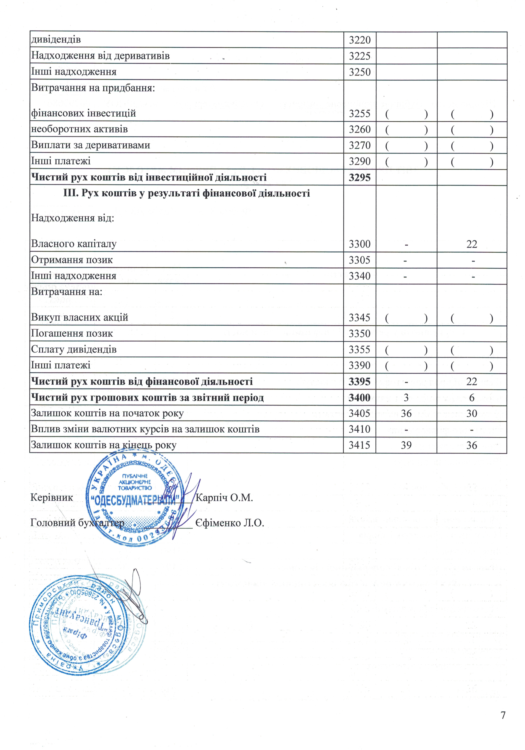

КОДИ
2016 | 12 | 31
00293686

Дата (рік, місяць, число)
ПідприємствоПублічне Акціонерне товариство «Одесбудматеріали за ЄДРПОУ
^{(найменування)}

Звіт про власний капітал
за Рік 2016 р.
 | Форма № 4 | Код за ДКУД | 1801005

Стаття | Код рядка | Зареєстрований (пайовий) капітал | Капітал у дооцін-  ках | Додат-  ковий капітал | Резерв-  ний капітал | Нерозподіле-  ний прибуток (непокритий збиток) | Неоплаче-  ний капітал | Вилуче-  ний капітал | Всього
1 | 2 | 3 | 4 | 5 | 6 | 7 | 8 | 9 | 10
Залишок  на початок року | 4000 | 175 | 2239 | - | 22 | (455) | - | - | 1981
Коригування:  Зміна облікової політики | 4005 | - | - | - | - | - | - | - | -
Виправлення помилок | 4010 | - | - | - | - | - | - | - | -
Інші зміни | 4090 | - | - | - | - | - | - | -
Скоригований залишок на початок року | 4095 | 175 | 2239 |  | 22 | (455) | - | - | 1981
Чистий прибуток (збиток) за звітний період | 4100 | - | - | - | - | 6 | - | - | 6
Інший сукупний дохід за звітний період | 4110 | - | 3404 | - | - | - | - | - | 3404
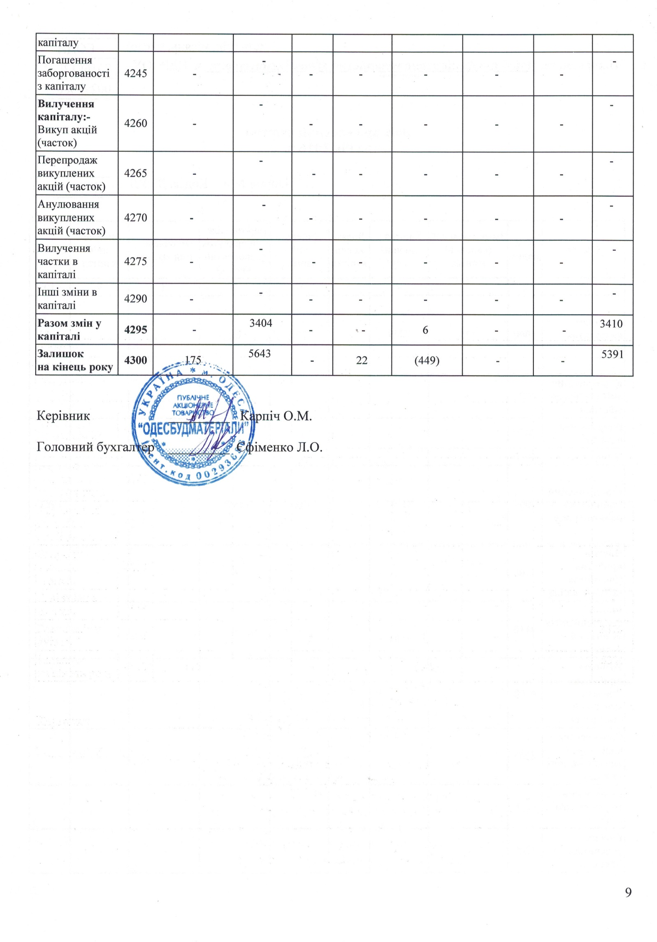

Примітки до фінансової звітності
ПАТ «Одесбудматеріали» за рік,що закінчився
31 грудня 2016р.

1. ЗАГАЛЬНА ІНФОРМАЦІЯ ПРО ПІДПРИЄМСТВО
Відкрите акціонерне товариство «Одесбудматеріали»» створено регіональним відділенням фонду держмайна України по Одеській області 28 грудня 1995р.наказ № 2534, шляхом перетворення державного підприємства Головного підприємства «Одесбудматеріали» у Відкрите акціонерне товариство.
ПАТ «Одесбудматеріали» (далі-Підприємство) зареєстровано в Україні згідно законодавства України, як Публічне товариство юридичної особи Серія ААБ № 054290 від 25.05.2011.Дата та номер запису в Єдиному реєстрі № 1556120 0000 006843 від 28.10.1996г.
Підприємство розташоване за адресою: 65041, м.Одеса, вул.Шкодова гора, 3
Публічне акціонерне товариство має Виробничий підрозділ «ОЕП» ПАТ «Одесбудматеріали» і знаходитися за адресою: 65041 м.Одеса, вул.Шкодова гора, 3.
Основними видами діяльності, якими займається підприємство: Це здача в оперативну оренду складських, виробничих приміщень, виготовлення каменярізних машин КМАЗ У для видобутку каменю в кар'єрах, а також виробництвом запасних частин до цієї машини, таких як (ланцюги, гайки, бари, шестірні й ін .)
Підприємство розташоване в промисловому р-ні на одному з виробничих ділянок м. Одеси.
Продукція підприємства реалізується зі складу підприємства. Нашими клієнтами є кілька підприємств: СВКП «Піщанський» Вінницька обл.; ТОВ ім. Мічуріна Вінницька обл.; Каменяр –Д ;ТОВ« Джурінське шахтоуправління «Вінницька обл.
Основною сировиною нашого підприємства є забезпечення металом і твердими сплавами з якого виготовляємо основні види продукції для напайки ланцюгів.
2. Основи підготовки
Ця фінансова звітність Підприємства підготовлена ​​відповідно до Міжнародних стандартів фінансової звітності (МСФЗ), в редакції опублікованій Радою з Міжнародних стандартів (Ради з МСФЗ).
Фінансова звітність підготовлена на основі історичної собівартості ,за винятком оцінки за справедливою вартістью основних засобів оцінювання було зроблено із залученням незалежного оцінювача ТОВ «Актив Інвестментс» , 65012 м. Одеса, вул. Осипова буд.33, електр.адреса-
ni-95roman@yandex.ua
Фінансова звітність складена у тисячах українських гривнях, і всі суми округлені до найближчої тисячі .
3. Основні принципи облікової політики
3.1.Основні засоби
Визнання і оцінка основних засобів Підприємство оцінює основні засоби за справедливою вартістю. Надалі основні засоби оцінюються за собівартістю мінус будь яка накопичена амортизація та будь які накопичені збитки від зменшення корисності. збільшення вартості основних засобів ,що виникає в результаті переоцінки ,відображається у складі фонду переоцінки основних засобів .

Основні засоби амортизуються за прямолінійним методом по кожному об’єкту. Для кожного об’єкта основних засобів термін корисного використання визначається на індивідуальній основі. Терміни використання активів переглядаються і в міру необхідності коректуються на кожну звітну дату.
На кожну дату балансу підприємство оцінює балансову вартість основних засобів з метою визначення будь-яких ознак того,що дані активи втратили частину своєї вартості за рахунок знецінення ,у разі наявності подібних ознак розраховується сума очікуваного відшкодування такого активу з метою визначення розміру втрат від зменшення корисності.
Прибутки або збитки ,що виникають у зв’язку зі зняттям активу з обліку розраховуються як різниця між чистими надходженнями від вибуття активу і його балансовою вартістю і включається до звіту про прибутки і збитки. Обмежень на право власності ,а також основних засобів переданих у заставу підприємство не має.
Інформація про рух та залишки основних засобів наведені у таблиці у тис.грн.
 | Будинки і  споруди | Машини і  обладнання | Транспортні  засоби | Усього:
Первісна(справедлива)вартість
на 31.12.2015р. | 823 | 243 | 11 | 1077
на 31.12.2016р. | 1981 | 1923 | 49 | 3953
Надходження |  | 17 |  | 17
Вибуття
на 31.12.2016р.
Нараховано амортизації
на 31.12.2015р. | 182 | 122 | 9 | 313
на 31.12.2016р. | 406 | 758 | 11 | 1175
Нарахування
Вибуття
Балансова вартість
на 31.12.2015р | 641 | 121 | 2 | 764
на 31.12.2016р. | 1575 | 1165 | 38 | 2778

3.2. Інвестиційна нерухомість
Інвестиційною нерухомістю є частина нерухомості ,а саме частина виробничих будівель, яка знаходиться у орендаря на умовах операційної оренди без права переходу у власність до орендаря. Частина будівель здається з метою отримання орендних платежів від орендарів. Оцінка після визнання здійснюється на основі моделі справедливої вартості . Прибуток або збиток від зміни справедливої вартості інвестиційної нерухомості враховується у звіті про фінансові результати. Амортизація на такі активи не нараховується.
До інвестиційної нерухомості віднесені виробничі будівлі ,які знаходяться у орендаря на умовах операційної оренди за справедливою вартістю ,інформація яких наведена за рік, що закінчився 31 грудня 2016р.складає-2295тис.грн.
3.3. ЗАПАСИ
На підприємстві Запаси обліковуються згідно Міжнародного стандарту бухгалтерського обліку «Запаси» за первісною вартістю. Первісна вартість запасів придбаних за плату ,складається з коштів сплачених постачальнику ,та інших витрат ,пов’язаних з придбанням таких запасів.
При вибутті запасів у виробництво ,оцінка здійснюється за методом середньозваженої собівартості запасів. Зменшення корисності запасів підприємство
визнається за методом нарахувань ,тобто результати угод визнаються при їх настанні ,враховуються і відображаються в тому звітному періоді ,в якому вони оцінює в кінці кожного звітного періоду (застарілість,пошкодження ) і визнає витрати від зменшення корисності.
В балансі запаси відображені у тис.грн.за вартістю придбання , та наведені за класифікацією:
Сировина та матеріали на 31.12.2015р. складає – 98тис.грн.,на 31.12.2016р.складає- 65тис.грн.
Готова продукція на 31.12.2015р. складає- 104тис.грн.,на 31.12.2016р.складає- 149тис.грн.
Запасні частини на 31.12.2015р.складає- 7тис.грн.,на 31.12.2016р. складає- 1тис.грн.
Інші запаси (МБП) на 31.12.2015р. складає -100тис.грн.,на 31.12.2016р. складає- 91тис.грн.

3.4. Дебіторська заборгованість
Для цілей фінансової звітності дебіторська заборгованість класифікується як поточна (одержання якої очікується протягом 12 місяців або операційного циклу) ,або як довгострокова дебіторська заборгованість ,яка не може бути класифікована як поточна. Складається поточна дебіторська заборгованість з поточної заборгованості за товари,роботи(послуги),та розрахунки з бюджетом,та інших поточних заборгованостей. У фінансовій звітності короткострокова дебіторська заборгованість оцінюється та відображається за чистою вартістю реалізації.
В балансі дебіторська заборгованість за продукцію,товари ,послуги на 31.12.2015р.
складає- 35тис.грн.,на 31.12.2016р. складає- 102тис.
3.5. Грошові кошти та їх еквіваленти
Грошові кошти та їх еквіваленти включають кошти на банківських рахунках і грошові кошти в касі в національній валюті.
Грошові кошти на банківський рахунках на 31.12.2015р.складає-36тис.грн.,на 31.12.2016р.- 39тис.грн.
Грошові кошти в касі на 31.12.2015р.складає- 0 грн.,на 31.12.2016р.складає- 0грн.
3.6.Витрати майбутніх періодів:
До витрат майбутніх періодів віднесено бухгалтерська підписка
Витрати майбутніх періодів наведені в балансі станом на 31.12.2015р.складає- 1тис.грн.,на 31.12.2016р.складає- 1тис.грн.
3.7. Власний капітал
Власний капітал є частиною в активах підприємства, що залишається після вирахування його зобов’язань. Основними акціонерами товариства є фізичні особи.
Акціонерний капітал відповідно до установчих документів на дату складання звітності становить 698960 акцій номінальною вартістью 0,25коп.Що складає 175тис.грн. Зареєстрованого капіталу.
Статутний капітал товариства станом на 31.12.2015р.складає -175тис.грн.,на 31.12.2016р.складає -175 тис.грн.
Капітал у дооцінках станом на 31.12.2015р.складає-2239тис.грн.,на 31.12.2016р.складає- 5643тис.грн.
Резервний капітал станом на 31.12.2015р.складає- 22тис.грн.,на 31.12.2016р.складає – 22тис.грн.
Нерозподілений прибуток (збиток) станом на 31.12.2015р.складає – (-455)тис.грн.,на 31.12.2016р.складає –(-449)тис.грн.
3.8. Кредиторська заборгованність
Кредиторська заборгованість складається з поточної заборгованості за товари ,роботи та послуги .
Кредиторська заборгованість за товари ,роботи ,послуги станом на 31.12.2015р.складає-7тис.грн., на 31.12.2016р.складає- 28тис.грн.
3.9.Короткострокові зобов’язання
Короткострокові зобов’язання складаються з заборгованості з податків до бюджету ,розрахунки по заробітній платі та пов’язані з нею податки,а також інші поточні зобов’язання .
-Виплати працівникам - підприємство визнає короткострокові виплати працівникам як витрати та як зобов’язання після вирахування будь-якої вже сплаченої суми. Компенсація за відсутність ,такі як оплата щорічної відпустки,тимчасова непрацездатність,оплата відпустки у зв’язку з хворобою. При цьому виплати відбуваються протягом дванадцяти місяців. Підприємство оцінює очікувану суму накопиченої компенсації за відсутність не дисконтованою сумою,яку підприємство очікує виплатити на кінець звітного періоду. Цю суму підприємство відображає на дату звітності як поточне зобов’язання.
Розрахунки з оплати праці станом на 31.12.2015р.складає- 20тис.грн.,на 31.12.2016р.складає- 23тис.грн.
- Пенсійне забезпечення – згідно українського законодавства підприємство нараховує внески ,які розраховуються як відсоток від загальної суми нарахованої заробітної плати працівників та відносяться до періоду ,в якому вони понесені.
Розрахунки зі страхування на 31.12.2015р.складає –18тис.грн.,на 31.12.2016р.складає- 16тис.грн.
3.10.Податки
Підприємство є платником єдиного податку 5% і відноситься до 3-ї групи. ,також є платником податку на землю та податку на нерухомість. Витрати з податку уявляють собою суму величин фактичного податку за звітний період. Підприємство не є платником з податку на прибуток і не є платником з податку на додану вартість.
Розрахунки з бюджетом на 31.12.2015р.складає- 7тис.грн.,на 31.12.2016р.складає- 28тис.грн.

3.11.Відкладені податки
Так як підприємство не є платником на прибуток. То відкладені податкові активи підприємством не нараховуються.
3.12. Інші поточні зобов’язання.
Інші поточні зобов’язання складаються з заборгованості з працівниками по розрахунках з підзвітними особами,та по розрахунках розсроченя пільгової пенсії.
Інші поточні зобов’язання станом на 31.12.2015р.складають – 60тис.грн.,на 31.12.2016р.складають- 34тис.грн.
3.13. Визнання і оцінка доходів
Визнання доходу є наслідком визнання оцінки активів і зобов’язань,і визнається підприємством у звіті про фінансові результати (звіт про сукупний дохід),коли виникло збільшення економічних вигод. Дохід відображається в сумі справедливої вартості ,які отримані або будуть отримані. Дохід визнається в сумі грошових коштів. Дохід включає в себе дохід від звичайної діяльності та надходжень від інших операцій.
 | на 31.12.2016р. | на 31.12.2015р.
Дохід від надання послуг | 1123 | 682
Дохід від реалізації продукції | 65 | 145
Інші доходи | 4 | 21
Усього: | 1192 | 848

3.14. Визнання і оцінка витрат
Витрати визнаються у тому звітному періоді ,в якому визнано доходи,для отримання яких вони понесені ,або тоді,коли стало очевидно,що дані витрати не призведуть до отримання будь-яких доходів,незалежно від фактичної виплати коштів ,коли економічні вигоди від їх використання зменшилися або повністю спожиті.

 | на 31.12.2016р. | на 31.12.2015р.
Матеріалні витрати | 537 | 274
Заробітна плата виробн.персоналу | 314 | 261
Відрахування на соціальн.заходи | 69 | 96
Амортизація | 68 | 45
Інші операційні витрати | 198 | 167
Усього: | 1186 | 843
3.15.Прибуток на акцію
Акціонерний капітал відповідно до установчих документів на дату складання звітності становить 698960 акцій номінальною вартістью 0,25коп.
Прибуток на одну акцію на станом на 31.12.2015р.склав – 0,00715
Прибуток на одну акцію станом на 31.12.2016р. склав - 0,00858
3.16. Суттєві судження,оцінки і допущення
Підготовка фінансової звітності підприємства вимагає від керівництва на кожну звітну дату винесення суджень,визначення оціночних значень і припущень,які впливають та вказуються в звітності суми виручки,витрат,активів і зобов’язань. У процесі застосування облікової політики підприємства використовувалося наступне судження ,які надають найбільш істотний вплив на суми,визнані у фінансовій звітності.
3.17. Продовження діяльності
Ця фінансова звітність підготовлена виходячи з припущення безперервності діяльності,відповідно до якого реалізація активів підприємства,також як і майбутня діяльність підприємства перебувати під істотним впливом поточної і майбутнього економічного середовища.
3.18. Судові розгляди
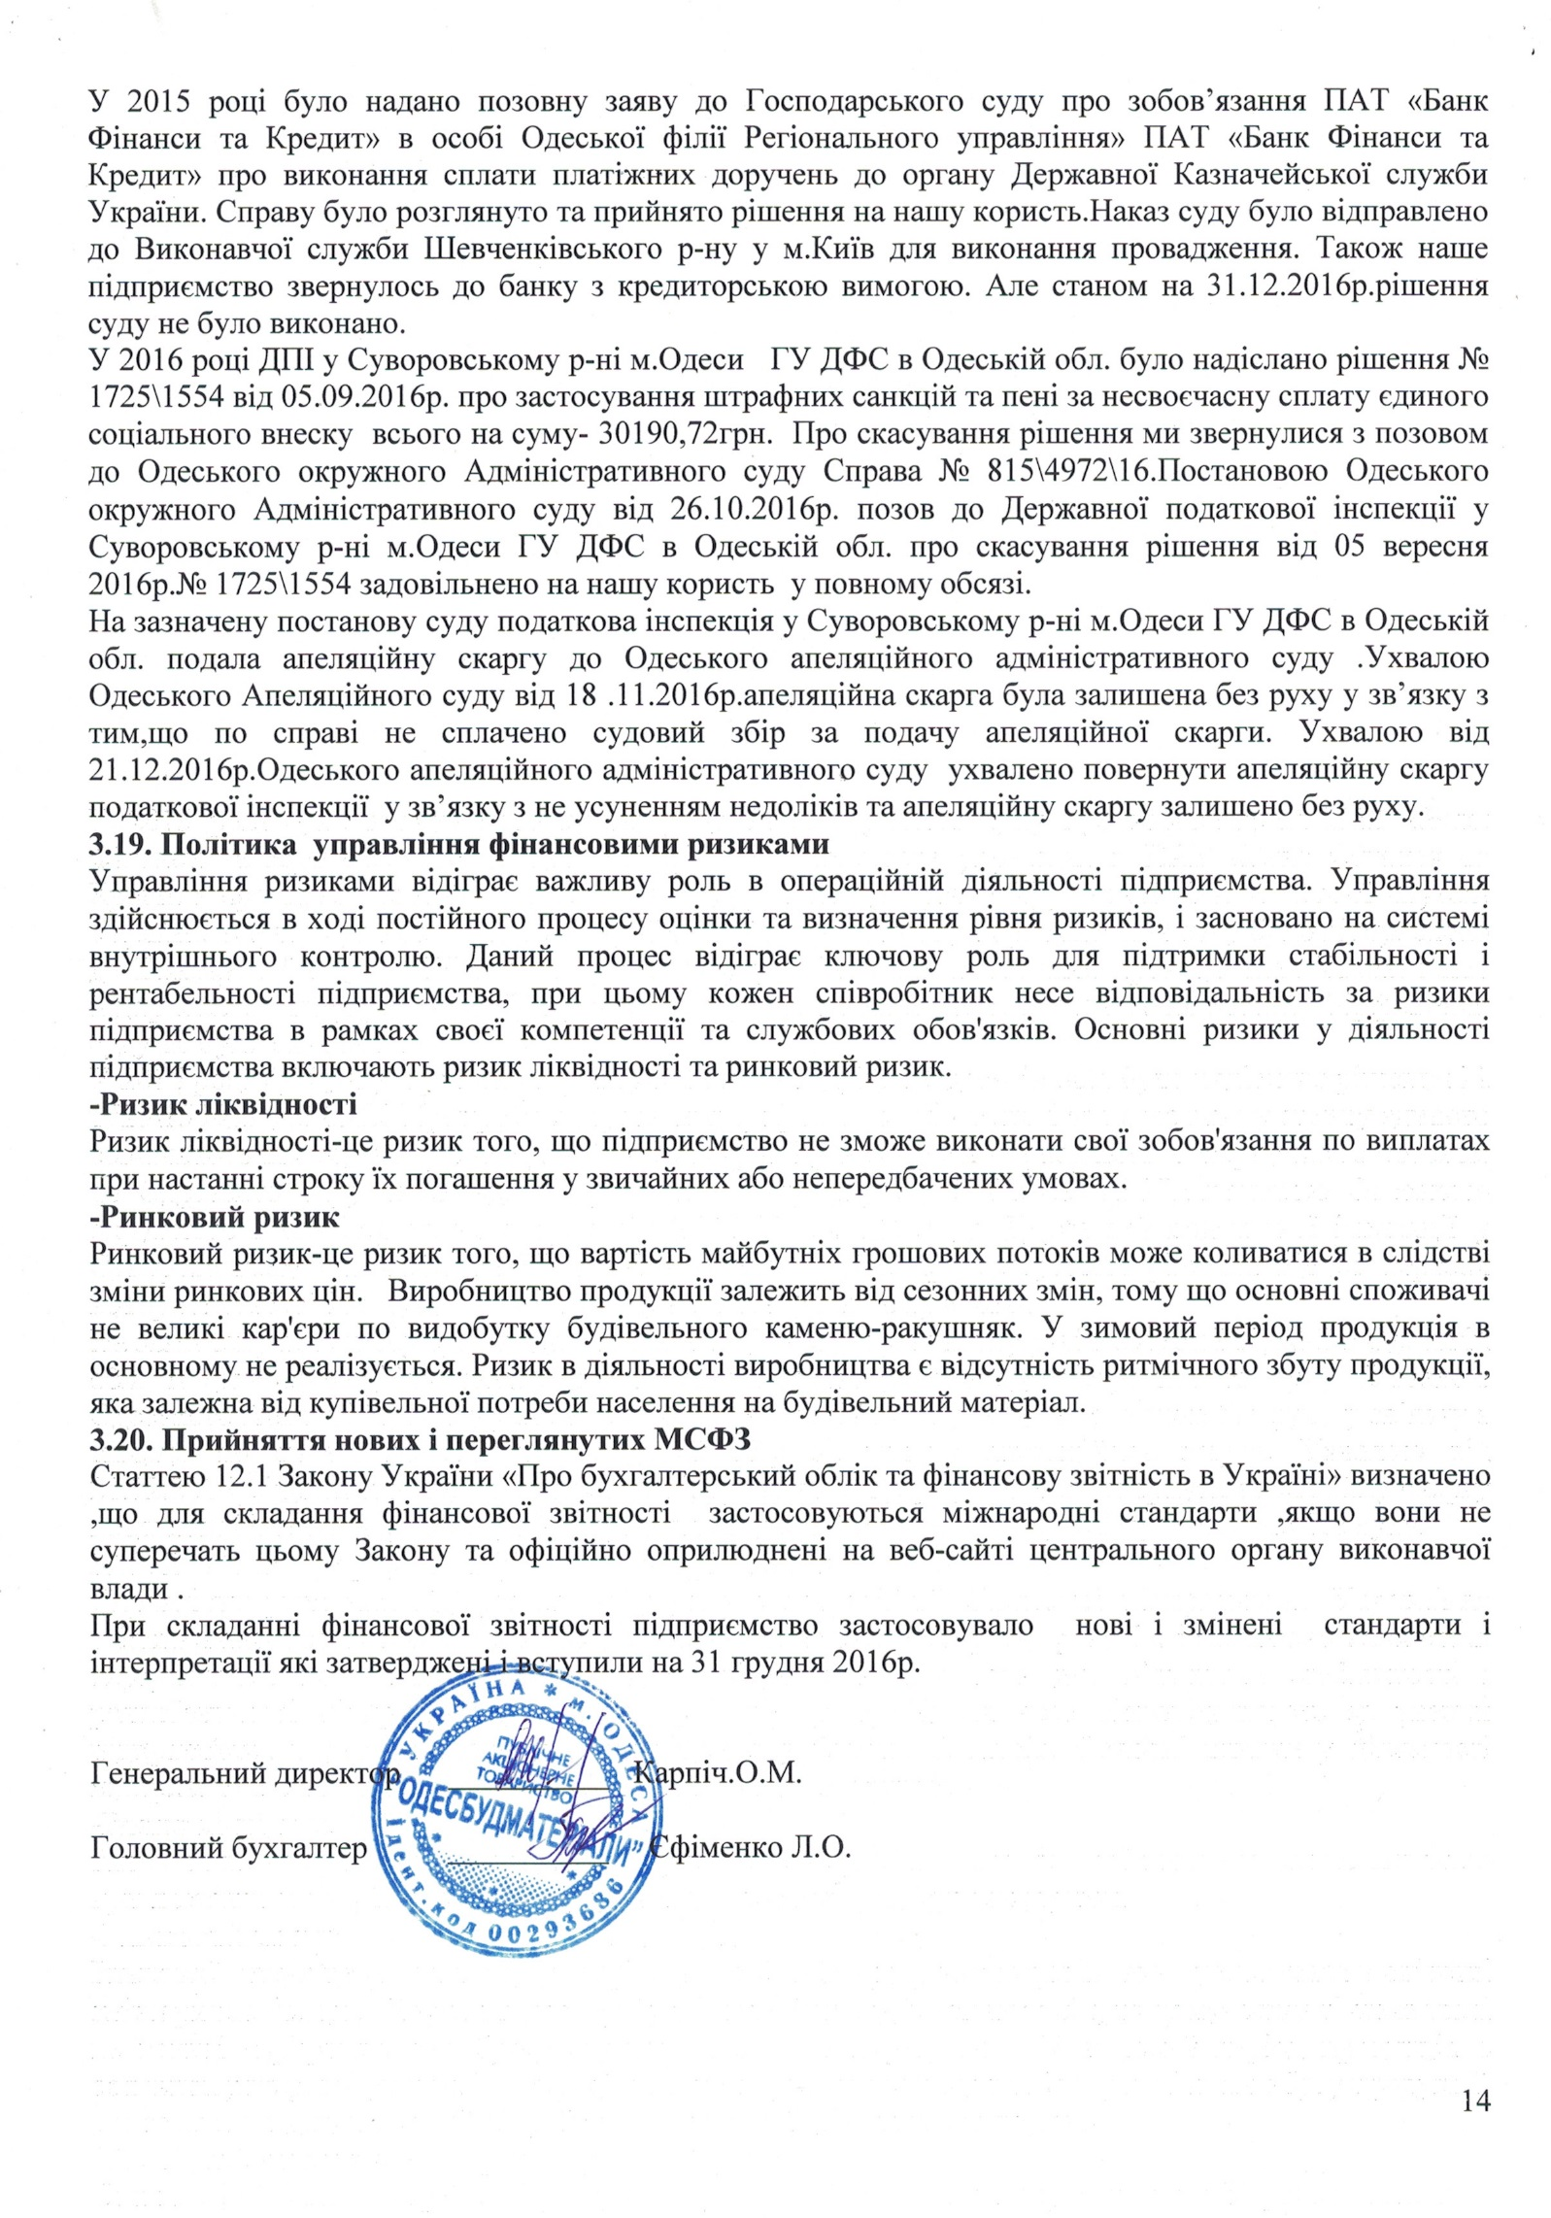

Аудиторський висновок (звіт незалежного аудитора) щодо фінансової звітності Публічного акціонерного товариства "Одесбудматеріали"

1. Адресат: власники цінних паперів, наглядова рада та правління емітента, органи НКЦПФР

Публічне акціонерне товариство „ОДЕСБУДМАТЕРІАЛИ”, код за ЄДРПОУ 00293686, місцезнаходження Шкодова гора 3, м. Одеса, 65041, телефон (048) 7062927, електронна адреса Lor_4ik@list.ru,, дата первинної державної реєстрації відкритим акціонерним товариством) – 28.10. 1996 р., дата реєстрації публічним акціонерним товариством – 25.05. 2011 р., чисельність акціонерів – 140, чисельність працівників – 9, дата річних зборів – 26.03. 2016 р.

2. Вступний параграф

2.1. Опис аудиторської перевірки (звіт щодо вимог законодавчих та нормативних актів)

Нами згідно Міжнародних стандартів контролю якості, аудиту, огляду, іншого надання впевненості та супутніх послуг (надалі, МСА) проведено аудит повного пакету фінансової звітності Публічного акціонерного товариства „Одесбудматеріали” в складі Балансу (Звіту про фінансовий стан) на 31.12. 2016 р., Звіту про фінансові результати (Звіту про сукупний дохід) за 2016 р., Звіту про рух грошових коштів (за прямим методом) за 2016 р., Звіту про власний капітал за 2016 р., а також пояснювальних Приміток до цієї звітності.

2.2. Відповідальність управлінського персоналу за підготовку та достовірне подання фінансових звітів
Управлінський персонал товариства несе відповідальність за:
- вибір належних принципів бухгалтерського обліку і їх послідовне вживання;
- застосування обґрунтованих облікових оцінок і розрахунків;
-дотримання вимог Міжнародних стандартів фінансової звітності/Міжнародних стандартів бухгалтерського обліку (далі МСФЗ/МСБО) або розкриття всіх істотних відхилень від МСФЗ/МСБО в примітках до фінансової звітності товариства;
- підготовку фінансової звітності згідно МСФЗ/МСБО за припущенням, що товариство продовжуватиме свою діяльність в осяжному майбутньому, за винятком випадків, коли таке припущення не буде правомірним;
- облік і розкриття у фінансовій звітності всіх подій після дати балансу, які вимагають коригування або розкриття;

- розкриття всіх претензій у зв'язку з судовими позовами, які були, або, можливо будуть в найближчому майбутньому;
- достовірне розкриття у фінансовій звітності інформації про всі надані кредити або гарантії від імені керівництва;
- розробку, впровадження і забезпечення функціонування ефективної системи внутрішнього контролю в товаристві;
- вжиття заходів в межах своєї компетенції для захисту активів товариства;
- виявлення і запобігання фактам шахрайства і інших зловживань.
2.3. Відповідальність аудитора за надання висновку стосовно фінансової звітності
Нашою відповідальністю є висловлення думки щодо зазначеної фінансової звітності на основі результатів проведеного нами аудиту. Аудит здійснено відповідно до положень МСА, які вимагають від нас дотримання відповідних етичних вимог, а також планування й виконання аудиту для отримання достатньої впевненості, що фінансова звітність не містить суттєвих перекручень та викривлень.
Аудит передбачає виконання аудиторських процедур для отримання аудиторських доказів стосовно сум і їх розкриття і фінансовій звітності. Вибір процедур визначається судженням аудитора, включно щодо оцінки ризиків суттєвих викривлень фінансової звітності внаслідок шахрайства або помилки. З метою застосування цих чи інших процедур при виконанні оцінки ризиків аудитором досліджуються заходи внутрішнього контролю, пов’язані з складанням та достовірним поданням акціонерним товариством фінансової звітності, що надає достовірну та справедливу інформацію. Під час аудиту отримано пояснення, відповіді, що стосуються предмету перевірки, в тому числі, письмові запевнення управлінського персоналу (МСА 580 "Письмові запевнення") та письмові підтвердження управлінського персоналу (МСА 500 "Аудиторські докази"). Аудит включає також оцінку відповідності використаної облікової політики, прийнятність виконаних управлінським персоналом облікових оцінок та оцінку загального подання фінансової звітності.
Ми вважаємо, що отримали достатні та прийнятні аудиторські докази для висловлення нашої думки

3. Модифікована аудиторська думка щодо повного комплекту фінансових звітів
3.1. Підстави для висловлення умовно-позитивної модифікованої думки

3.1.1. Обмеження обсягу роботи аудитора

Обмежень не малось

3.1.2. Інші факти та обставини, які впливають на достовірність фінансової звітності

Станом на 31.12. 2016 р. не було виконано рішення Господарської області про повернення товариству коштів, які зберігались товариством в банку "Фінанси і кредит", що має вплив на достовірність фінансової звітності.

3.2. Умовно-позитивна думка

На нашу думку, за винятком можливого впливу питання, про яке йдеться мова в попередніх параграфах, фінансова звітність відображає достовірно, в усіх суттєвих аспектах фінансовий стан Публічного акціонерного товариства „Одесбудматеріали” та його фінансові результати і рух грошових коштів за рік, що закінчився на зазначену дату, відповідно до вимог МСФЗ/МСБО. Валюта балансу – 5521 тис. грн. та фінансові результати звітного року (чистий дохід 1188 тис. грн., чистий прибуток 6 тис. грн.), відображені в фінансовій звітності, підтверджуються.

4. Інша допоміжна інформація

4.1. Відповідність вартості чистих активів вимогам чинного законодавства
За приписами частини третьої статті 155 Цивільного кодексу України, якщо після закінчення другого та кожного наступного фінансового року вартість чистих активів акціонерного товариства виявиться меншою від статутного капіталу, товариство зобов'язане оголосити про зменшення свого статутного капіталу та зареєструвати відповідні зміни до статуту у встановленому порядку. Якщо вартість чистих активів товариства стає меншою від мінімального розміру статутного капіталу, встановленого законом, товариство підлягає ліквідації. В емітента цінних паперів вартість чистих активів на початок та кінець звітного року (1981 тис. грн. та 5391 тис. грн.) була більше статутного капіталу (174,7 тис. грн.).

4.2. Наявність суттєвих невідповідностей між фінансовою звітністю, що була предметом аудиту, та іншою інформацією, що розкривається емітентом цінних паперів

Параграфом 1 МСА 720 "Відповідальність аудитора щодо іншої інформації в документах, що містять перевірену аудитором фінансову звітність" встановлено відповідальність аудитора стосовно зазначеної інформації. Аудитор ознайомлюється з нею оскільки суттєві невідповідності між перевіреною аудитором фінансовою звітністю та іншою інформацією ставлять під сумнів достовірність перевіреної фінансової звітності. Фінансова звітність Публічного акціонерного товариства “Одесбудматеріали”, входить до складу Додатку 38 до Положення про розкриття інформації емітентами цінних паперів, затвердженого Рішенням Національної комісії з цінних паперів та фондового ринку від 03.12.2013 р. N 2826 та зареєстрованого в Міністерстві юстиції України 24.12. 2013 р. за N

2180/24712 із змінами, внесеними згідно рішень комісії від 23.09.2014 р. № 1250, 16.12. 2014 р. № 1713, 01.09. 2015 р. № 1348, 12.04. 2016 р. № 410, 14.09. 2016 р. № 923. Вона також надається до органів державної фіскальної служби.

Аудитором розглянуто зазначену іншу інформацію і жодних суттєвих невідповідностей та/або суттєвих викривлень не ідентифіковано.

4.3. Виконання товариством значних правочинів

За приписами пункту 4 частини першої статті 2 Закону України "Про акціонерні товариства" - значний правочин - правочин (крім правочину з розміщення товариством власних акцій), учинений акціонерним товариством, якщо ринкова вартість майна (робіт, послуг), що є його предметом, становить 10 і більше відсотків вартості активів товариства, за даними останньої річної фінансової звітності. За приписами частини першої статті 70 того ж закону рішення про вчинення значного правочину, якщо ринкова вартість майна або послуг, що є його предметом, становить від 10 до 25 відсотків вартості активів за даними останньої річної фінансової звітності акціонерного товариства, приймається наглядовою радою. Статутом акціонерного товариства можуть бути визначені додаткові критерії для віднесення правочину до значного правочину. У разі неприйняття наглядовою радою рішення про вчинення значного правочину питання про вчинення такого правочину може виноситися на розгляд загальних зборів.

Аудитом встановлено, що в звітному році товариство не здійснювало значних правочинів

4.4. Стан корпоративного управління

Корпоративне управління це система відносин між виконавчим органом товариства, його радою, акціонерами та іншими зацікавленими особами. Корпоративне управління окреслює межі, в яких визначаються завдання товариства, засоби виконання цих завдань, здійснення моніторингу діяльності товариства. Наявність ефективної системи корпоративного управління збільшує вартість капіталу, емітенти заохочуються до більш ефективного використання ресурсів, що створює базу для зростання.
Внаслідок виконання процедур з метою висловлення думки щодо стану корпоративного управління, у тому числі внутрішнього аудиту, згідно з положеннями Закону України "Про акціонерні товариства" аудитор може сформулювати судження щодо:
відповідності системи корпоративного управління у товаристві вимогам Закону України "Про акціонерні товариства" та вимогам статуту;
- відповідного відображення інформації про стан корпоративного управління у розділі "Інформація про стан корпоративного управління" річного звіту акціонерного товариства, яка складається згідно до вимог "Положення про розкриття інформації емітентами цінних паперів", затверджених рішенням, зазначеним в п. 4.2. даного Висновку.

4.5. Ідентифікація та оцінки аудитором ризиків суттєвого викривлення фінансової звітності внаслідок шахрайства

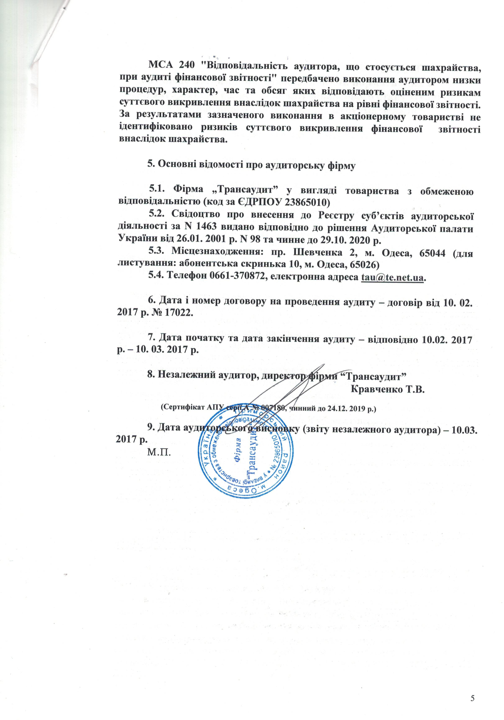

ДОДАТОК
Звіт щодо дотримання законодавчих та нормативних актів з бухгалтерського обліку та аналіз фінансового стану Публічного акціонерного товариства „Одесбудматеріали”

1. Стан бухгалтерського обліку у товаристві

Суб’єктом аудита виконувався бухгалтерський облік господарських операцій щодо майна і результатів своєї діяльності в натуральному вимірі та в узагальненому грошовому виразі шляхом безперервного документального і взаємопов’язаного їх відображення. Бухгалтерський облік ґрунтувався на МСФЗ/МСБО. Підставою для бухгалтерського обліку господарських операцій були первинна документація, всі дані, що зафіксовані в них, систематизовано на рахунках бухгалтерського обліку шляхом подвійного запису. Стан первинних документів та облікових реєстрів добрий. Отже, є аналітична база для забезпечення детальних даних для прийняття управлінських рішень та формування фінансової, податкової та статистичної звітності.
Облікова політика товариства (відповідно до вимог статті 1 Закону України „Про бухгалтерський облік та фінансову звітність” та МСФЗ/МСБО, як сукупність принципів, методів і процедур, що використовуються товариством в поточному обліку та для складання і подання фінансової звітності. Вона була визначена наказом по товариству від 02.01. 2012 р. та протягом 2012-2016 р. залишалась незмінною. Товариству варто терміново оновити облікову політику.
Інвентаризацію активів та зобов’язань виконано станом на 01.10.2016 р. згідно з наказом "Про проведення інвентаризації" від 2.09.2016 р. № 12. Розбіжностей між фактичними та обліковими даними не виявлено.
При складанні фінансової звітності за 2016 р. мали братися до уваги положення МСБО 29 "Фінансова звітність в умовах гіперінфляції"
За п.3 уього стандарту
необхідність перераховувати фінансові звіти згідно з цим Стандартом є питанням судження.
Показником гіперінфляції є характеристики економічного середовища в країні, які включають таке (але не обмежуються таким):
а) основна маса населення віддає перевагу збереженню своїх цінностей у формі немонетарних активів або у відносно стабільній іноземній валюті. Суми, утримувані в національній валюті, негайно інвестуються для збереження купівельної спроможності;
б) основна маса населення розглядає грошові суми не в національній грошовій одиниці, а у відносно стабільній іноземній валюті. Ціни можуть також наводитися в цій валюті;
в) продаж та придбання на умовах відстрочки платежу здійснюється за цінами, які компенсують очікувану втрату купівельної спроможності протягом періоду відстрочки платежу, навіть якщо цей строк є коротким;
г) відсоткові ставки, заробітна плата та ціни індексуються згідно індексу цін;
ґ) кумулятивний рівень інфляції за трирічний період наближається до 100 % або перевищує цей рівень.
Зведений індекс інфляції за 2014-2016 рр. в Україні становив 101,17%, а тому за нормами МСБО 29 постало питання про індексацію монетарних статей звітності товариства. З огляду на короткостроковість більшості фінансових інструментів товариства згідно застереження другого речення п. 3 МСБО 29 ("Необхідність перераховувати фінансові звіти згідно з цим Стандартом є питанням судження") управлінським персоналом прийнято рішення утриматися від індексації.

Аудитором досліджені питання, сформульовані МСА 510 „Перше завдання – залишки на початок періоду”, і з огляду на аудиторський висновок за 2015 р., незмінність облікової політики та ретельне порівняння рядків форм фінансової звітності, встановлено, що початкові (2016 р.) залишки по рахунках товариства є достовірними.
Складання і надавання користувачам фінансової звітності робилось своєчасно. Звітність складена в національній валюті України - гривні, при цьому дані в звітності наведені із заокругленням до цілих тисяч гривень.
Товариство застосовувало спрощену систему оподаткування.
Аудитом не ідентифіковано наявність в товаристві пов’язаних осіб за визначенням МСА 550 "Пов’язані особи".
Показники в звітних формах товариства узгоджені відповідно до Методичних рекомендацій з перевірки порівнянності фінансових звітів, затверджених наказом Мінфіну від 11.04. 2013 р. № 476 зі змінами, затвердженими наказами від 30.12. 2013 р. № 1192 та від 05.04. 2014 р. № 401.
Вбачається, що поточний бухгалтерський облік, який є підґрунтям для складання фінансової звітності, з певними обмеженнями був повним та відповідав приписам Закону України “Про бухгалтерський облік та фінансову звітність в Україні” та чинним МСФЗ/МСБО.
2. Аналіз показників фінансової звітності
Аналіз показників фінансового стану товариства виконано в таблиці, при цьому показники ліквідності та платоспроможності обчислено станом на 31.12. 2016 р., а показники рентабельності - за 2016 р.

Показники та формули їх розрахунку | Значення на 31.12. 2016р. (за 2016 р.) | Оптима-льне значення
1.Коефіцієнти ліквідності:  1.1. Поточної ліквідності або покриття  Підсумок розділів ІІ - ІII активу  К1.1= -------------------------------------------------  Підсумок розділів ІІ - V пасиву  1.2. Термінової або швидкої ліквідності  Підсумок розділів ІІ - ІII активу – рядки (1100-1110)  К1.2= ----------------------------------------------  Підсумок розділів ІІ - V пасиву  1.3. Абсолютної або критичної ліквідності  Грошові кошти та їх еквіваленти (код рядку 1165)  К1.3= ------------------------------------------------------------  Підсумок розділів ІІ - V пасиву | 3,45  1,09  0,30 | більше 2,0  1,0-2,0  0,25 – 0,5
2. Коефіцієнт фінансової стійкості або фінансування  ( покриття зобов’язань власним капіталом)  Підсумок розділів ІІ - V пасиву  К2= ---------------------------------------------------  Підсумок І розділу пасиву | 0,02 | менше 1,0

